

Model 14SH754

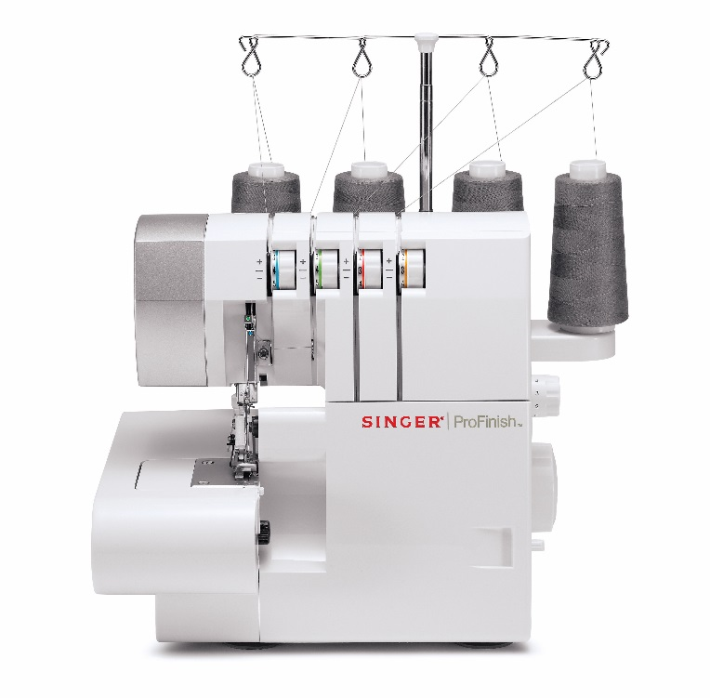

**TILBEHØR DER MEDFØLGER INGÅR**

Nåle

Lille skruetrækker

Pincet

Converter

* **Sy med 2-3-4 tråde**
* **Differentialtransport**
* **Forskellige nyttesømme**
* **1.300 sting pr. minut**
* **Justerbar trådspænding**
* **Justerbar stinglængde og stingbredde**
* **Friarm**
* **Farvekodede trådningsveje**

**EGENSKABER**